

Fundamentos de Programación
Edwige Jazzmín Novelo Villegas

Actividad 2

Dayana Regina Cruz López
T07282883

23 de octubre de 2026, Monterrey, N.L.
Índice

- Ejercicio: Mi perfil gamer

- Ejercicio: Mi mascota en años humanos

- Ejercicio: ¿Cuánto escucho a mi artista favorito?

- Ejercicio: Maratón de serie

- Ejercicio: Playlist para la fiesta

- Ejercicio: Vidas y daño

- Ejercicio: Subir de nivel

- Ejercicio: Mi tiempo de pantalla

- Ejercicio: Tienda de mascotas interactiva

- Ejercicio: ¿Soy viral?

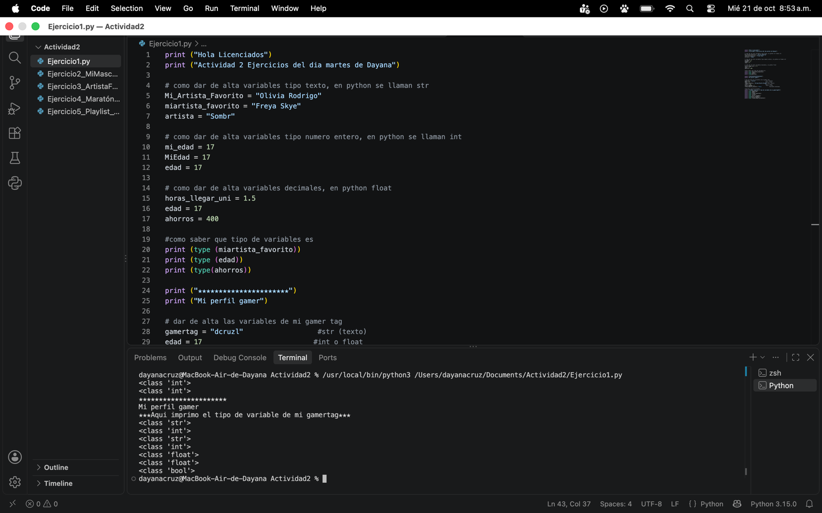
Ejercicio 1: Mi perfil gamer
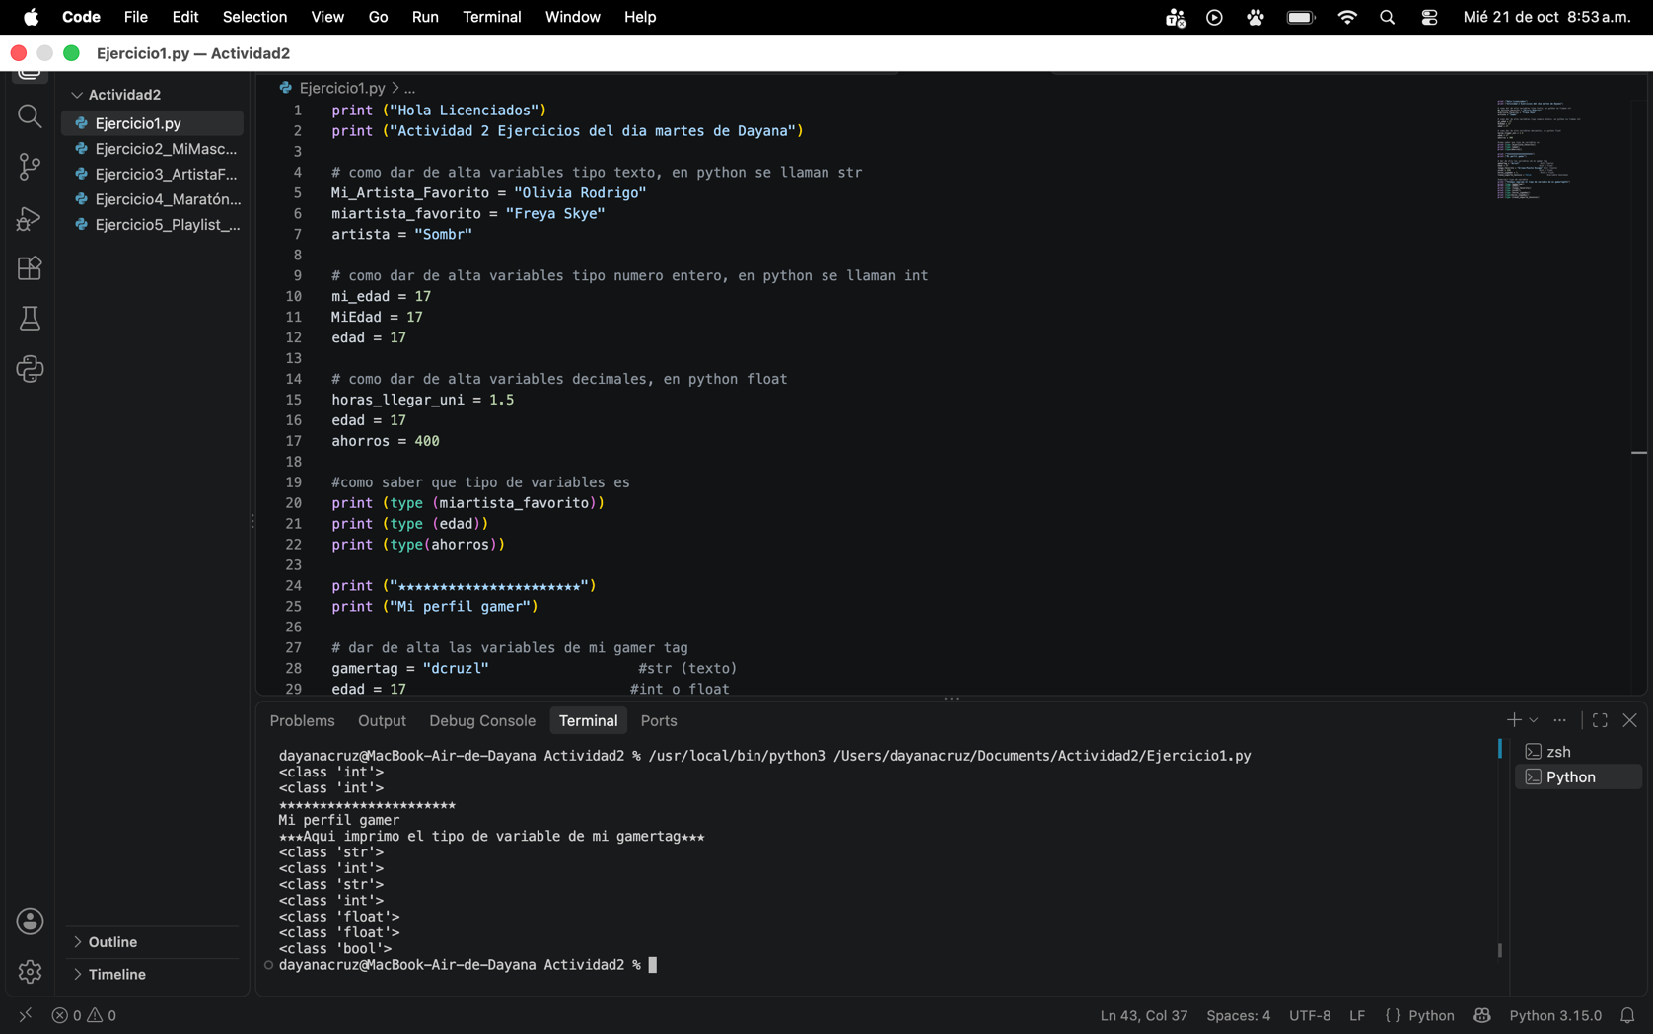
Ejercicio 2: Mi mascota en años humanos
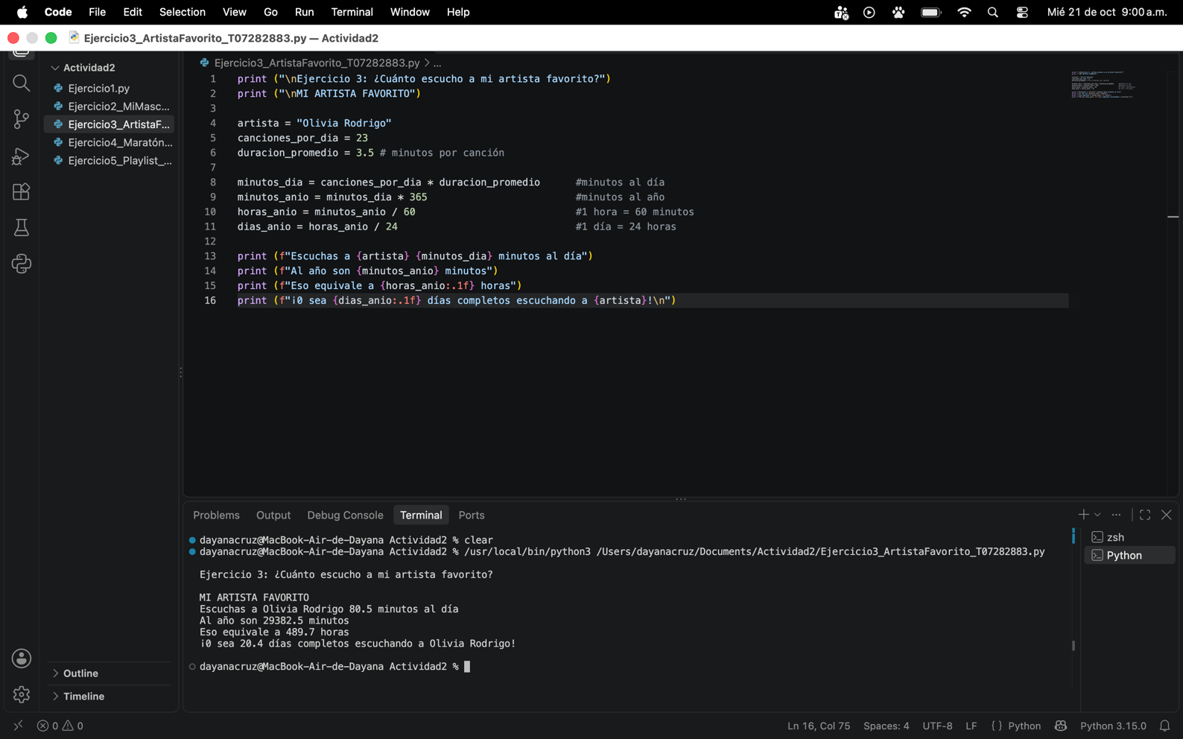
Ejercicio 3: ¿Cuánto escucho a mi artista favorito?

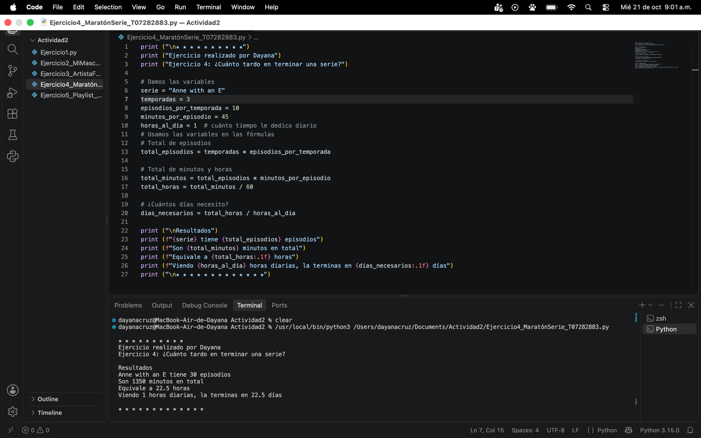
Ejercicio 4: Maratón de serie
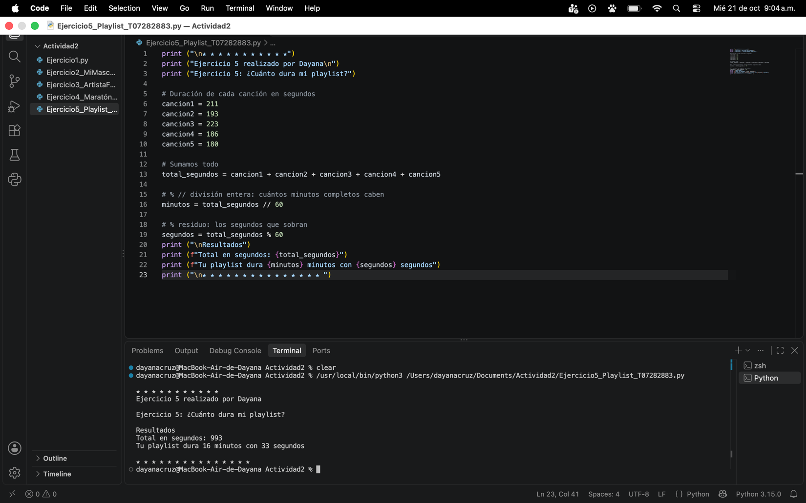
Ejercicio 5: Playlist para la fiesta
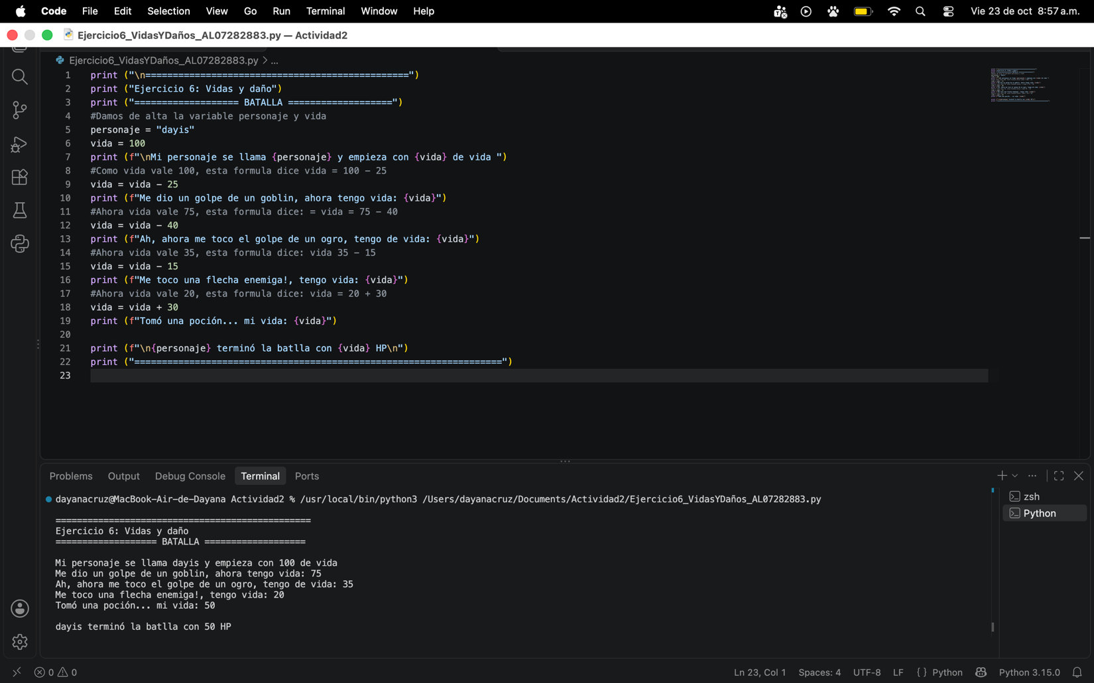
Ejercicio 6: Vidas y daño
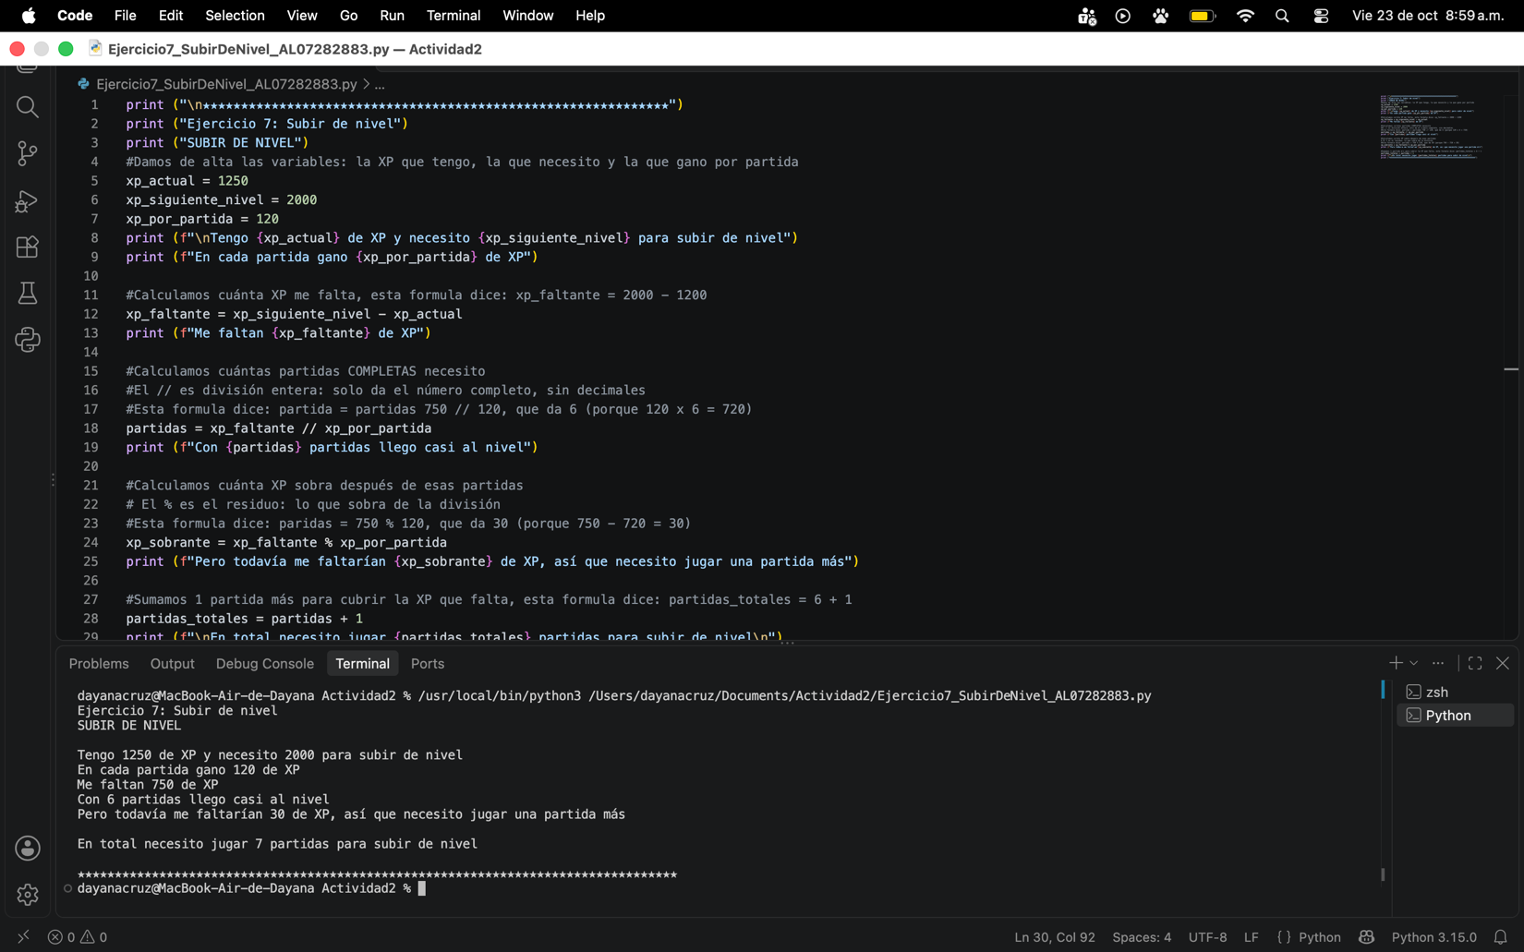
Ejercicio 7: Subir de nivel
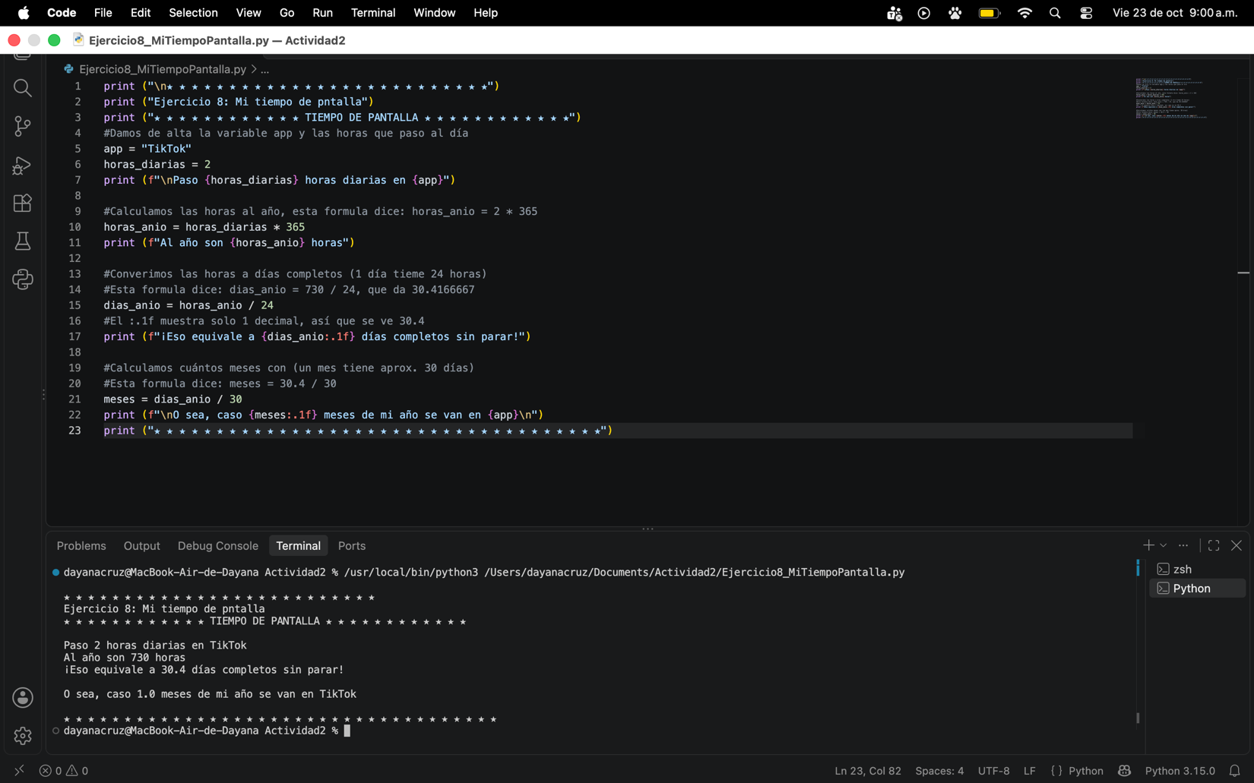
Ejercicio 8: Mi tiempo de pantalla
Ejercicio 9: Tienda de mascotas interactiva
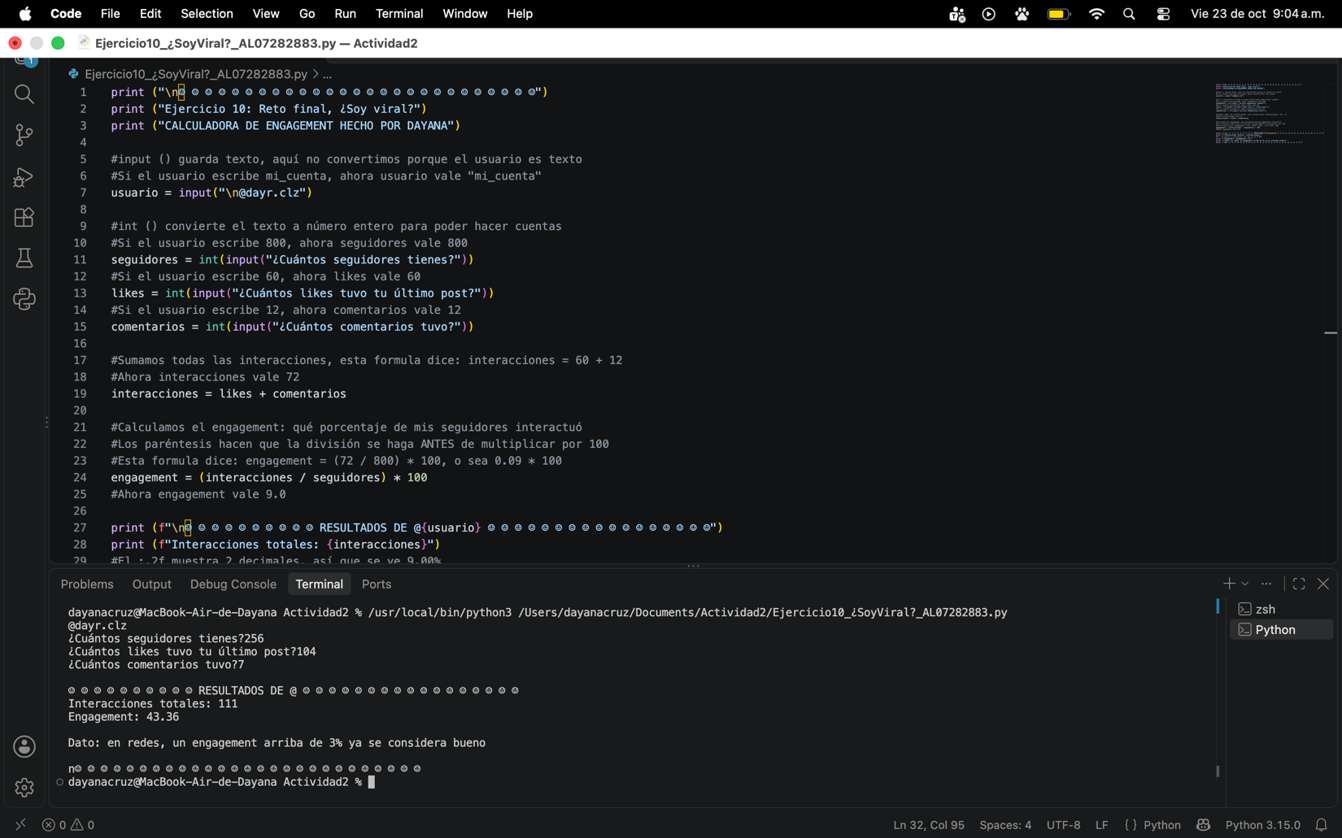
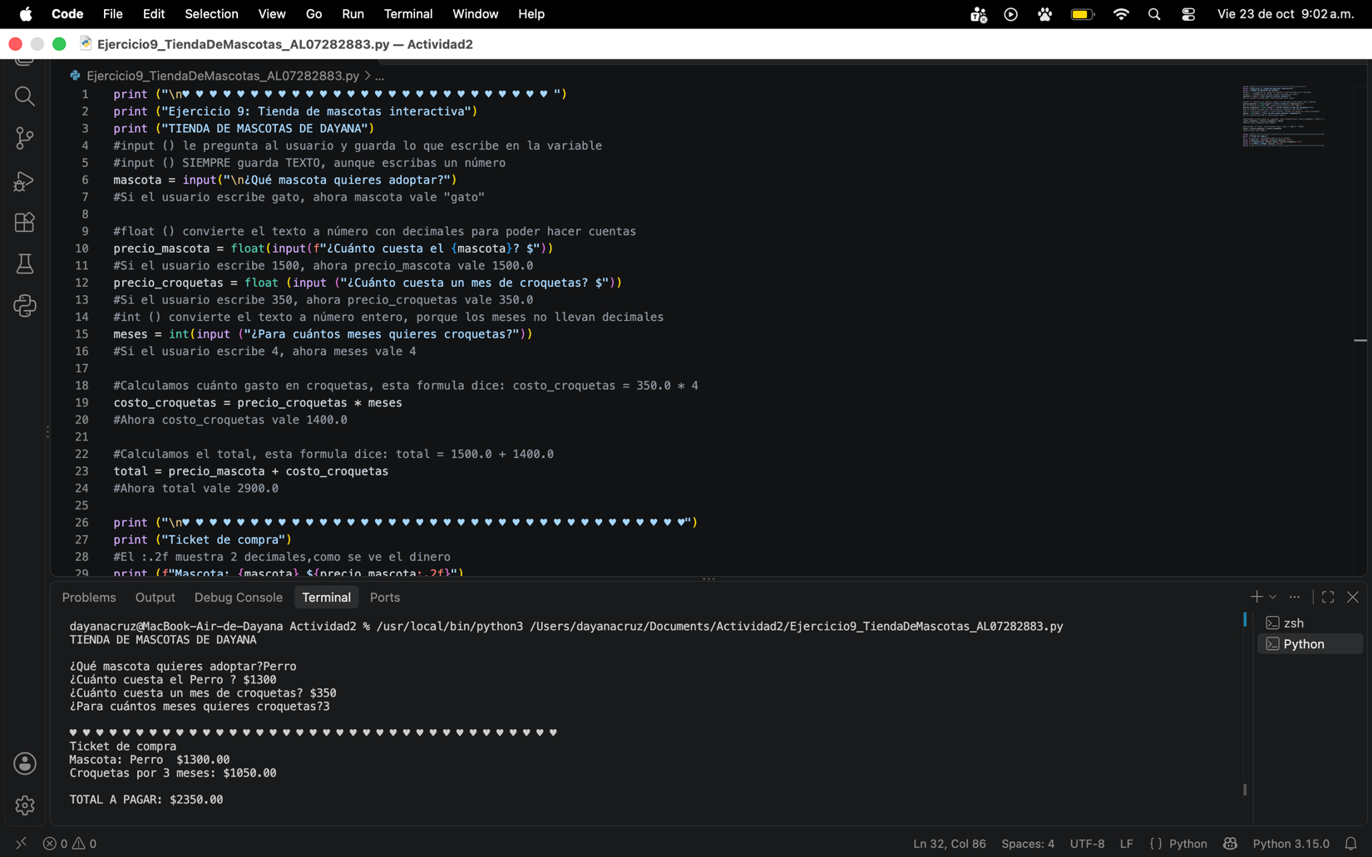
Ejercicio 10: ¿Soy viral?

